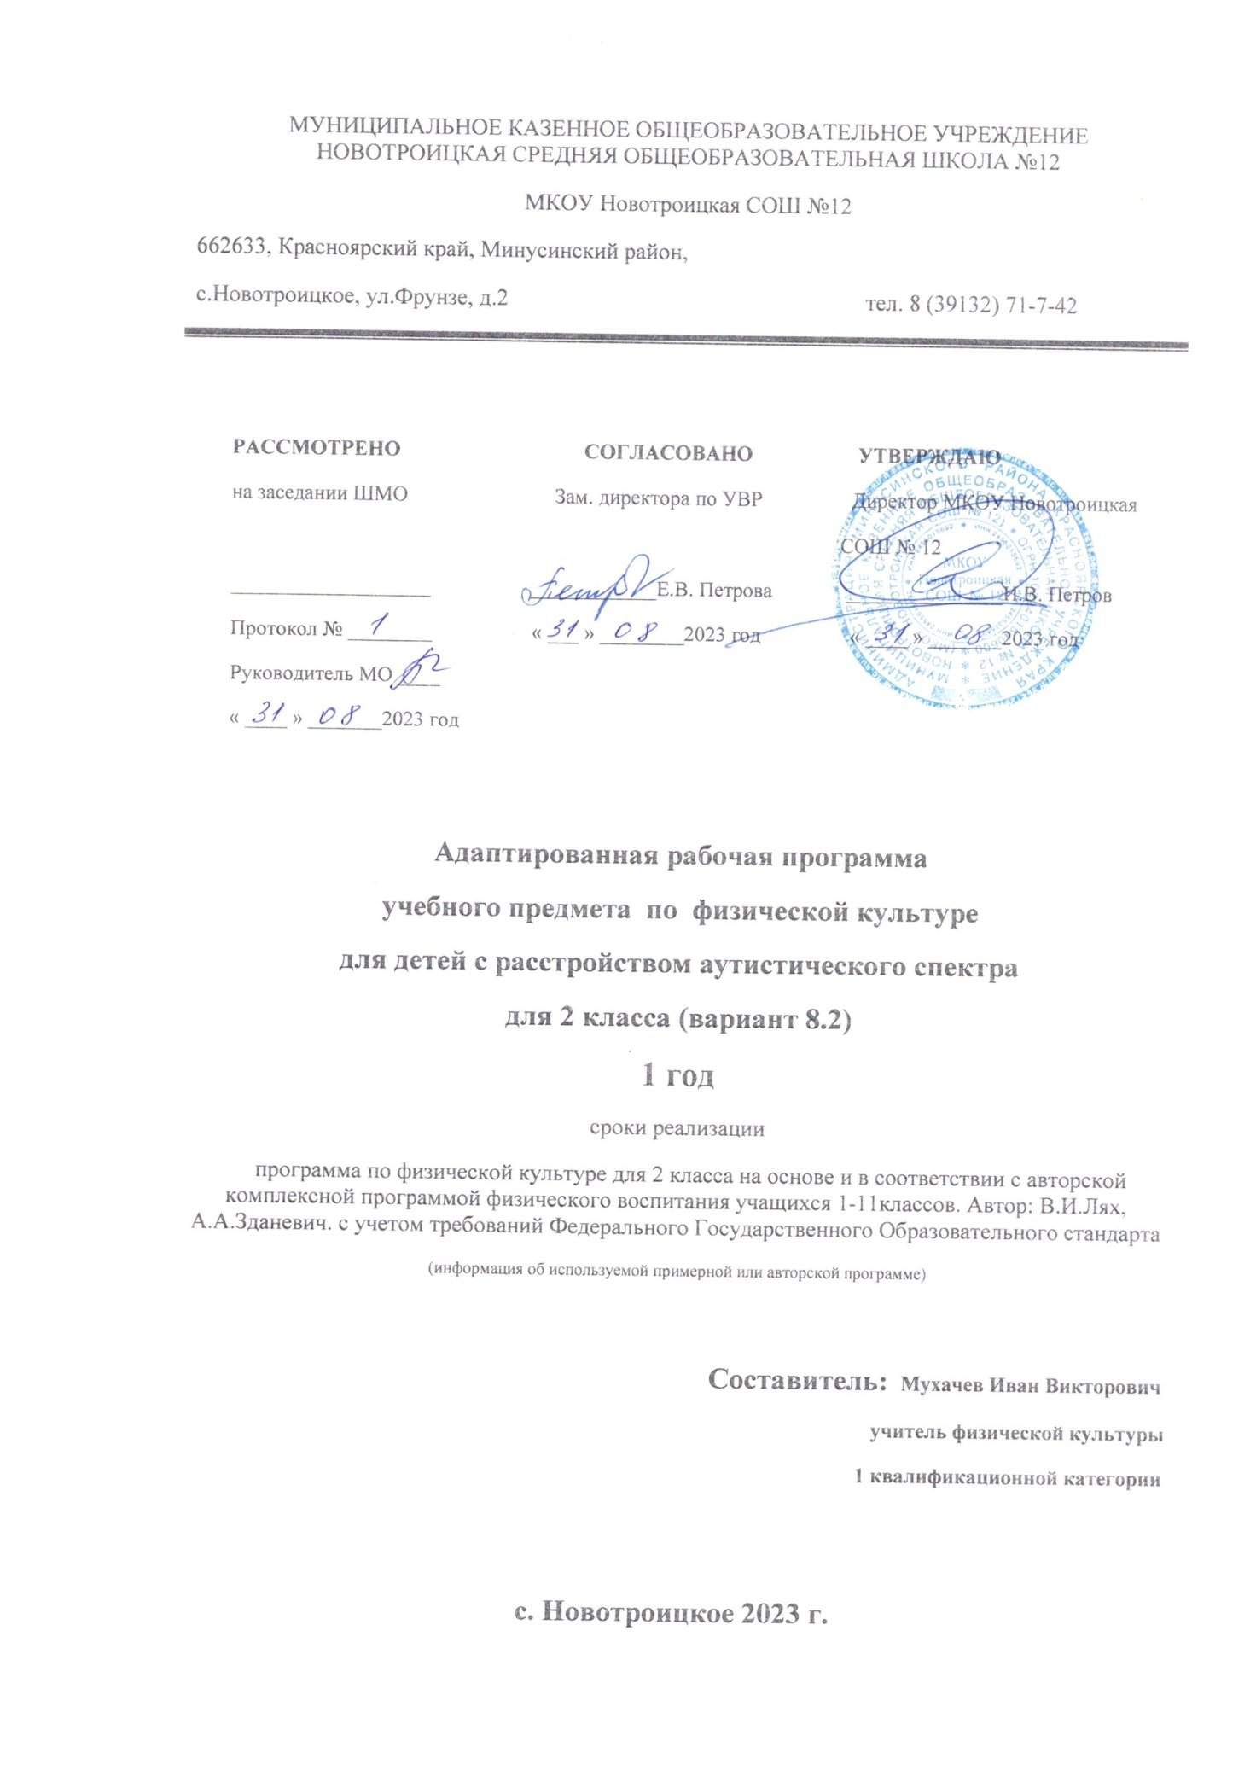

Пояснительная записка
Данная рабочая программа по физическому воспитанию разработана на основе:
1. Программы Мозговой В.М. для 1-4 классов специальных (коррекционных) учреждений VIII вида под редакцией В.В. Воронковой, Сб.1. М.: Гуманит. изд. центр. ВЛАДОС, 2010, рекомендованной Министерством образования и науки Российской Федерации.
2. Закон Российской Федерации от 29 декабря 2012 г. № 273-ФЗ "Об образовании в Российской Федерации";
3. Федеральный закон Российской Федерации от 24 июля 1998 г. № 124-ФЗ "Об основных гарантиях прав ребенка в Российской Федерации";
4. Санитарно-эпидемиологические правила и нормативы СанПиН 2.4.2.3286-15 "Санитарно-эпидемиологические требования к условиям и организации обучения и воспитания в организациях, осуществляющих образовательную деятельность по адаптированным основным общеобразовательным программам для обучающихся с ограниченными возможностями здоровья" (утверждены постановлением Главного государственного санитарного врача Российской Федерации от 10 июля 2015 г. № 26);
5. Приказ Минобрнауки России от 4 октября 2010 г. № 986 "Об утверждении федеральных требований к образовательным учреждениям в части минимальной оснащенности учебного процесса и оборудования учебных помещений";
6. Приказ Минобрнауки России от 19 декабря 2014 г. № 1599 "Об утверждении федерального государственного образовательного стандарта образования обучающихся с расстройством аутистического спектра.
7. Примерная адаптированная общеобразовательная программа обучающихся с расстройством аутистического спектра (одобрена решением федерального учебно-методического объединения по общему образованию (протокол от 22 декабря 2015 г. № 4/15);

Цели рабочей программы:
1. Формирование установки на сохранение и укрепление здоровья, навыков здорового и безопасного образа жизни; соблюдение индивидуального режима питания и сна.
2. Воспитание интереса к физической культуре и спорту, формирование потребности в систематических занятиях физической культурой и доступных видах спорта.
3. Формирование и совершенствование основных двигательных качеств: быстроты, силы, ловкости и других.
4. Формирование умения следить за своим физическим состоянием, величиной физических нагрузок, адекватно их дозировать.
5. Овладение основами доступных видов спорта (легкой атлетикой, гимнастикой, лыжной подготовкой и другими) в соответствии с возрастными и психофизическими особенностями обучающихся.
6. Коррекция недостатков познавательной сферы и психомоторного развития; развитие и совершенствование волевой сферы.
7. Воспитание нравственных качеств и свойств личности.
Задачи рабочей программы:
1. Образовательные задачи включают: овладение техникой основных движений, гимнастических, легкоатлетических упражнениях, подвижных, коррекционных игр и формированием основ знаний в области физической культуры.
2. Воспитательные задачи направлены на формирование мотивационно-ценностного отношения к физической культуре и воспитание нравственных качеств и свойств личности.
3. Развивающие задачи решаются путем целенаправленного развития спектра физических способностей ребенка.
4. Оздоровительные задачи связаны с развитием возможностей систем организма, а так же профилактикой и коррекцией соматических заболеваний и нарушений здоровья.
5. Коррекционные задачи направлены на коррекцию двигательных нарушений и развитие волевой сферы.

Место физической культуры в учебном плане:
Учебный предмет физическая культура входит в число обязательных предметных областей учебного плана. В примерном годовом учебном плане начального образования обучающихся с расстройством аутистического спектра для второго класса предусмотрено 102 часов в год.

ПЛАНИРУЕМЫЕ РЕЗУЛЬТАТЫ ОСВОЕНИЯ ПРЕДМЕТА
Федеральный государственный образовательный стандарт образования обучающихся с расстройством аутистического спектра ведущее место отводит личностным результатам, которые включают индивидуально-личностные качества, жизненные и социальные компетенции обучающегося и ценностные установки. Достижение личностных результатов обеспечивается содержанием отдельных учебных предметов и внеурочной деятельности; овладением доступными видами деятельности; опытом социального взаимодействия. В п. 4.2. Стандарта дан перечень личностных результатов:
1) осознание себя как гражданина России; формирование чувства гордости за свою Родину;
2) воспитание уважительного отношения к иному мнению, истории и культуре других народов;
3) сформированность адекватных представлений о собственных возможностях, о насущно необходимом жизнеобеспечении;
4) овладение начальными навыками адаптации в динамично изменяющемся и развивающемся мире;
5) овладение социально-бытовыми навыками, используемыми в повседневной жизни;
6) владение навыками коммуникации и принятыми нормами социального взаимодействия;
7) способность к осмыслению социального окружения, своего места в нем, принятие соответствующих возрасту ценностей и социальных ролей;
8) принятие и освоение социальной роли обучающегося, проявление социально значимых мотивов учебной деятельности;
9) сформированность навыков сотрудничества с взрослыми и сверстниками в разных социальных ситуациях;
10) воспитание эстетических потребностей, ценностей и чувств;
11) развитие этических чувств, проявление доброжелательности, эмоционально-нравственной отзывчивости и взаимопомощи, проявление сопереживания к чувствам других людей;
12) сформированность установки на безопасный, здоровый образ жизни, наличие мотивации к творческому труду, работе на результат, бережному отношению к материальным и духовным ценностям;
13) проявление готовности к самостоятельной жизни.
Что касается предметных результатов, то они связаны с овладением обучающимися содержанием каждой предметной области и характеризуют их достижения в усвоении знаний и умений, возможности их применения в практической деятельности и жизни.
Согласно п. 4.3. Стандарта предметные результаты освоения АООП по предмету физическая культура должны отражать:
1) овладение умениями организовывать здоровьесберегающую жизнедеятельность (режим дня утренняя зарядка, оздоровительные мероприятия, подвижные игры);
2) первоначальные представления о значении физической культуры для физического развития, повышения работоспособности;
3) вовлечение в систематические занятия физической культурой и доступными видами спорта;
4) умения оценивать свое физическое состояние, величину физических нагрузок.
Определены уровни предметных результатов, которые являются обязательными для всех учебных предметов: минимальный и достаточный. Минимальный уровень является обязательным для всех обучающихся, достаточный – нет.
Предметные результаты по Физической культуре:
Минимальный уровень:
- представления о физической культуре как средстве укрепления здоровья, физического развития и физической подготовки человека;
- выполнение комплексов утренней гимнастики под руководством учителя;
- знание основных правил поведения на уроках физической культуры и осознанное их применение;
- выполнение несложных упражнений по словесной инструкции при выполнении строевых команд; представления о двигательных действиях; знание основных строевых команд; подсчёт при выполнении общеразвивающих упражнений;
- ходьба в различном темпе с различными исходными положениями;
- взаимодействие со сверстниками в организации и проведении подвижных игр, элементов соревнований; участие в подвижных играх и эстафетах под руководством учителя;
- знание правил бережного обращения с инвентарём и оборудованием, соблюдение требований техники безопасности в процессе участия в
физкультурно-спортивных мероприятиях.

Достаточный уровень:
- практическое освоение элементов гимнастики, легкой атлетики, лыжной подготовки, спортивных и подвижных игр и других видов физической культуры;
- самостоятельное выполнение комплексов утренней гимнастики;
- владение комплексами упражнений для формирования правильной осанки и развития мышц туловища; участие в оздоровительных занятиях в режиме дня (физкультминутки);
- выполнение основных двигательных действий в соответствии с заданием учителя: бег, ходьба, прыжки и др.;
- подача и выполнение строевых команд, ведение подсчёта при выполнении общеразвивающих упражнений.
- совместное участие со сверстниками в подвижных играх и эстафетах;
- оказание посильной помощь и поддержки сверстникам в процессе участия в подвижных играх и соревнованиях;
- знание спортивных традиций своего народа и других народов;
- знание способов использования различного спортивного инвентаря в основных видах двигательной активности и их применение в практической деятельности;
- знание правил и техники выполнения двигательных действий, применение усвоенных правил при выполнении двигательных действий под руководством учителя;
- знание и применение правил бережного обращения с инвентарём и оборудованием в повседневной жизни;
- соблюдение требований техники безопасности в процессе участия в физкультурно-спортивных мероприятиях.
Предметные результаты являются тем базисом, на который «наращиваются» личностные результаты и жизненные компетенции. В области физической культуры это триединство технической, физической, теоретический подготовленности (сформированность знаний в области физической культуры) обучающихся.
Иметь представление
о режиме дня, гигиенических требованиях к одежде и обуви при занятиях физической культурой, о видах подвижных игр, видах основных движений человека.
Знать
основные правила поведения на уроках физической культуры, технике безопасности при выполнении физических упражнений, основные команды, правила подвижных игр.
Выполнять
Гимнастические, легкоатлетические упражнения, построения, перестроения, строевые упражнения в ходьбе и беге, передвигаться на лыжах, общеразвивающие упражнения по показу и по словесной инструкции.
Уметь
Играть и взаимодействовать со сверстниками в подвижных играх.

ОСНОВНОЕ СОДЕРЖАНИЕ УЧЕБНОГО ПРЕДМЕТА
Ключевым ориентиром построения процесса физического воспитания во 2 классе является широкое использование подводящих упражнений для освоения двигательных действий при освоении основного содержания разделов программы. Предлагаемые подводящие упражнения составляли основное содержание обучения во 2 классе. Таким образом, во-первых, соблюдаются все дидактические принципы физического воспитания, а во-вторых, это дает возможность обучающимся, освоить содержание обучения во 2 классе путем постепенного включения в процесс.
Содержание примерной рабочей программы отражено в 5 разделах: «Знания о физической культуре», «Гимнастика», «Лыжная подготовка», «Легкая атлетика», «Подвижные игры».
Каждый первый урок в четверти начинается разделом «Основы знаний». Освоение легкой атлетики предусмотрено в первой и четвертой четвертях, так как занятия по этому разделу могут проводиться на открытой спортивной площадке, это обеспечивает решение задач по опосредованному закаливанию учащихся. Раздел гимнастика расположен во второй четверти, а подвижные игры и лыжная подготовка осваиваются в третьей четверти.
В течение учебного года на освоение одного комплекса общеразвивающих упражнений (далее - ОРУ) отводится три урока, при этом необходимо использовать самый разнообразный инвентарь и оборудование.
Коррекционные игры имеют следующую направленность:
- развитие способности ориентирования в пространстве;
- развитие тактильно-кинестетической способности рук;
- формирование способности вести совместные действия с партнером;
- развитие точности движений, активизация психических процессов: восприятия, внимания, памяти;
- развитие мелкой моторики рук;
- активизация речевой деятельности.
Основное содержание разделов построено с учетом закономерностей формирования двигательных умений и навыков: разучивание, повторение и закрепления техники разучиваемого движения.
ТЕМАТИЧЕСКОЕ ПЛАНИРОВАНИЕ

№ п/п | Тема | Количество часов
1. | Основы знаний и умений. Способы физкультурной деятельности. | Во время занятий
2. | Легкая атлетика. | 24
3. | Спортивные и подвижные игры. | 31
4. | Гимнастика с элементами акробатики. | 23
5. | Лыжная подготовка. | 20
6. | Кроссовая подготовка. | 4
 | Всего | 102

